一些问题

1，所有HTML页面现在均加入了一行新的代码在head部分，如下图：

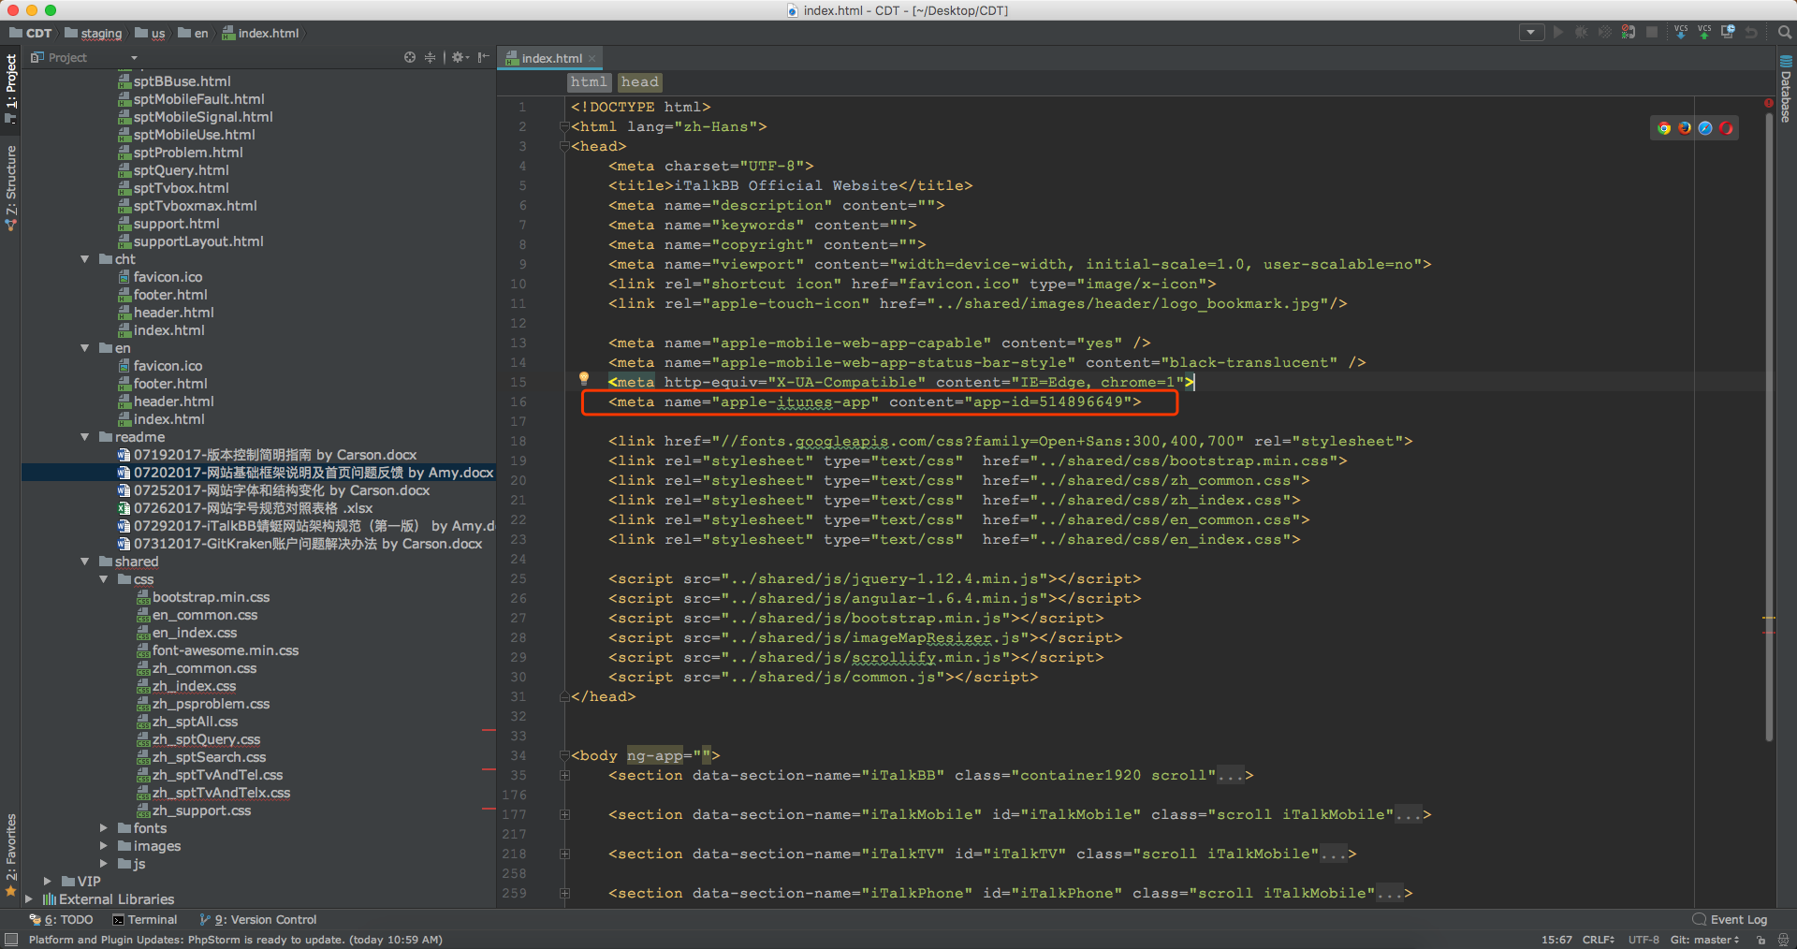

其作用为增加iTalkBB App在手机浏览器的最上方，效果如下图：



2，版本控制的一些操作，请在任何时候空闲超过一定时间之后的开始工作前pull，结束工作后push。

如果可以，尽可能的把pull习惯化，push碎片化。

发现有新版本，一定pull，因为版本控制有回转到之前某个版本的功能，所以不必担心总备份覆盖了本地文件之后不工作的问题。

3，HTML的命名

晚些时候Christina会给出我们所有HTML页面的命名需求，比如蜻蜓电话的一个页面叫mobile.html，其中有某一部分需要单独写html文件，则可以命名为mobileBanner.html, mobilePriceBand.html等。

4，CSS文件的命名

css文件请根据html文件命名，如页面为mobile.html，则其中文版（包含简繁两版）的css命名为zh_mobile.html，英文版的css命名为en_mobile.html。

英文版的html页面请直接同时引用zh_mobile.css和en_mobile.css，zh_mobile.css中为基础样式，en_mobile.css中为需要覆盖和改变的英文相应样式。

5，break points的问题：列出所有可能用到的breaking points

@media (max-width: 1800px) （可选）

@media (max-width: 1700px) （可选）

@media (max-width: 1600px)

@media (max-width: 1500px) （可选）

@media (max-width: 1400px)

@media (max-width: 1300px) （开始动态字体）

@media (max-width: 992px) and (min-width: 768px) （强烈建议每个页面都单独写这一部分，support.html, sptProblem.html）

@media (max-width: 767px)

6，平板的header变化。

7，其他问题。